Модель оценки состояния параметров функционирования оборудования

Д. Р. Богданов
Петербургский государственный университет путей сообщения Императора Александра I
dan.d9@yandex.ru
Д. Н. Роенков
Петербургский государственный университет путей сообщения Императора Александра I
roenkov_dmitry@mail.ru

Аннотация. В статье рассматривается актуальная проблема обеспечения надежной и бесперебойной работы элементов железнодорожной инфраструктуры. Предложена комплексная математическая модель для оценки технического состояния объектов железнодорожного транспорта на основе мониторинга широкого спектра эксплуатационных параметров. Модель позволяет формализовать процесс принятия решения о допустимости дальнейшей эксплуатации аппаратуры, что является ключевым элементом системы предиктивного обслуживания. Определены номинальные и предельно допустимые значения критически важных параметров для современной аппаратуры, применяемой в Российской Федерации.
Ключевые слова: железнодорожная радиосвязь, математическая модель, оценка состояния, радиостанция, параметры функционирования, предиктивное обслуживание

Введение
Системы автоматики, связи и информатики являются одними из ключевых элементов системы управления и обеспечения безопасности движения поездов. Отказ или ухудшение характеристик отдельных модулей могут привести к сбоям в оперативном управлении, созданию аварийных ситуаций и значительным экономическим потерям. В условиях интенсивной эксплуатации и воздействия широкого спектра негативных факторов (вибрация, перепады температур, повышенная влажность, электромагнитные помехи) железнодорожные объекты подвержены деградации.
Согласно статистике, представленной в единой системе мониторинга и администрирования сетей связи ОАО «РЖД» (ЕСМА) за 2023-2025 годы (рис. 1), основной причиной инцидентов поездной радиосвязи (ПРС) являются сбои ПО, которые зачастую не удается выявить традиционными подходами к техническому обслуживанию, основанными на плановом осмотре и регламентных работах. В связи с этим возникает необходимость во внедрении систем предиктивного (прогнозирующего) технического обслуживания, основанного на непрерывном или периодическом мониторинге состояния аппаратуры.
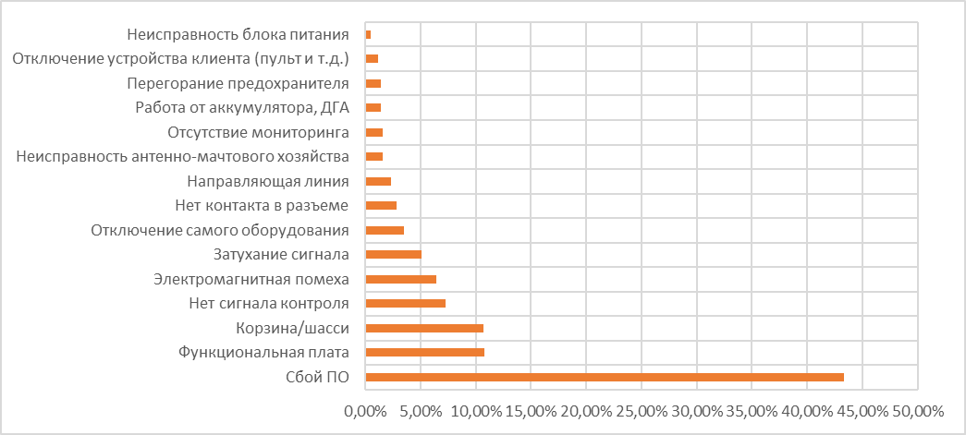
- Причины инцидентов ПРС за 2023-2025 годы
Поскольку работа железнодорожных станций, вокзалов и депо невозможна без отлаженного мгновенного обмена данными, систем контроля, диагностики и средств интеллектуальной безопасности, элементы железнодорожной связи нуждаются в постоянном контроле и мониторинге.

Исследования в области мониторинга
В современных условиях вопрос поддержания стабильной работы железнодорожной инфраструктуры стоит наиболее остро. Ее стремительное развитие существенно затрудняет задачи по контролю и прогнозированию сбоев в работе отдельно взятых элементов, которым требуется круглосуточный мониторинг и диагностика с немедленным уведомлением ответственных лиц при выявлении неполадок.
Под мониторингом объектов железнодорожной инфраструктуры подразумевается выполнение функций по непрерывному слежению за их техническим состоянием, оперативное выявление сбоев, нештатных ситуаций, простоев и сокращения объема грузоперевозок по техническим причинам. Автоматизируя проверку оборудования и сбор статистики, системы мониторинга ускоряют диагностику проблем и помогают сократить время на их ликвидацию.
Вопросы, связанные с оценкой надежности технических систем, нашли отражение в трудах ряда исследователей.
Например, в публикациях Д.П. Кононова [1] рассматриваются показатели надежности, которые определяются по законам распределения случайных величин, структурные модели надежности элементов сложных технических систем и прогнозирование надежности машин. Помимо этого, автором предлагаются различные схемы резервирования и классификация испытаний машин на надежность.
В.М. Варенцов, А.И. Бурьяноватый и О.А. Степанская [2] рассматривают причины отказов в системах тягового энергоснабжения, приводят параметры надежности невосстанавливаемых элементов и проводят расчет надежности систем.
Проведенный анализ научных публикаций, посвященных повышению устойчивости элементов железнодорожной инфраструктуры, позволяет сформулировать следующие заключения:
1) Разработка и внедрение систем мониторинга состояния элементов железнодорожной инфраструктуры для заблаговременного выявления и нейтрализации деструктивных воздействий является одним из ключевых и наиболее востребованных вопросов, изучаемых в дисциплинах, связанных с надежностью и отказоустойчивостью.
2) Существующие математические модели, представленные в научной литературе, часто опираются лишь на основные параметры надежности технических систем, игнорируя функциональные возможности систем мониторинга. В настоящей статье предпринята попытка преодоления этого ограничения путем моделирования процессов обнаружения аномалий и прогнозирования полных отказов, что способствует повышению точности и адекватности модели.
3) Прежде чем переходить к непосредственному моделированию системы мониторинга, необходимо тщательно проанализировать связанные с ней процессы.

Математическая МОДЕЛЬ
Процедура комплексного мониторинга состоит из двух ключевых этапов. Первичный этап заключается в сборе исходных данных о функционировании объектов железнодорожной инфраструктуры. На следующем этапе производится анализ собранных показателей и их сопоставление с номинальными значениями, что позволяет сделать вывод о нормальной работе оборудования или выявить источники снижения производительности и сбоев.
В контуре управления сложной системой мониторинг решает три основные задачи:
1) Диагностика работоспособности и оценка текущего состояния контролируемых объектов;
2) Локализация неисправных компонентов и определение причин отказов;
3) Прогнозирование изменений в техническом состоянии диагностируемых объектов.
Для реализации сетевого мониторинга могут применяться разнообразные программные и аппаратные средства. Выбор конкретных методов и объектов контроля зависит от множества факторов – архитектуры сети, характеристик коммутационного и серверного оборудования, состава функционирующих служб и сервисов. В рамках данного исследования представлена математическая модель, описывающая работу современных систем мониторинга, что позволяет создать обобщенную модель, применимую для различных решений. Логическая последовательность процесса мониторинга отображена на рис. 2.
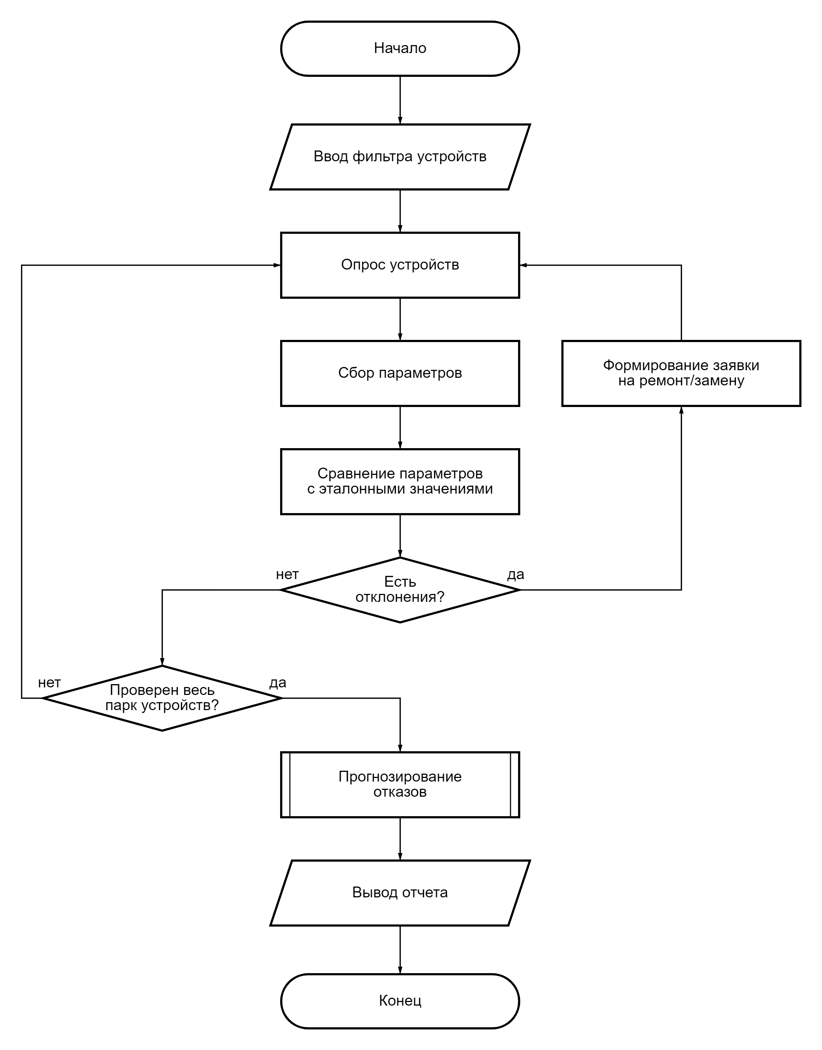
- Схема алгоритма мониторинга
Для количественной оценки эффективности выявления различных аномалий, нештатных ситуаций и отказов в данном исследовании разрабатывается и решается задача математического моделирования [3] процесса мониторинга параметров элементов железнодорожной инфраструктуры.
Поскольку события, происходящие в составе элементов железнодорожной инфраструктуры, носят случайный характер, для их изучения наиболее подходящими являются вероятностные математические модели теории массового обслуживания, поэтому предлагается воспользоваться теорией марковских цепей, которые часто применяются для описания проблем, носящих вероятностный характер.
Цепь может записываться в виде графа с вершинами (состояниями системы) и ребрами (переходными вероятностями) в данные состояния. По построенному графу можно найти вероятности каждого из состояний как в условиях изменения параметров во времени, так и в условиях предельного стационарного режима работы системы.
На начальном этапе моделирования необходимо определить входные данные: в качестве состояний рассматриваемой системы мониторинга предлагается рассмотреть события, связанные с обнаружением неисправностей в ходе диагностики и контроля исследуемых системой параметров оборудования в сети.
Исходя из вышеизложенного, опишем возможные состояния в процессе мониторинга объектов железнодорожной инфраструктуры:
1) S0 – отсутствие неисправностей;
2) S1 – сбой ПО;
3) S2 – неисправность функциональной платы;
4) S3 – поломка корзины/шасси;
5) S4 – нет сигнала контроля;
6) S5 – электромагнитная помеха;
7) S6 – затухание сигнала;
8) S7 – отключение самого оборудования;
9) S8 – нет контакта в разъеме;
10) S9 – неисправность направляющей линии;
11) S10 – неисправность антенно-мачтового хозяйства;
12) S11 – отсутствие мониторинга;
13) S12 – работа от аккумулятора, ДГА;
14) S13 – перегорание предохранителя;
15) S14 – отключение устройства клиента (пульт и т.д.);
16) S15 – неисправность блока питания;
17) S16 – производится ремонт/замена оборудования.
Описанную цепь событий в ходе мониторинга можно представить в виде графа состояний (рис. 3), который был построен в программе SimInTech.
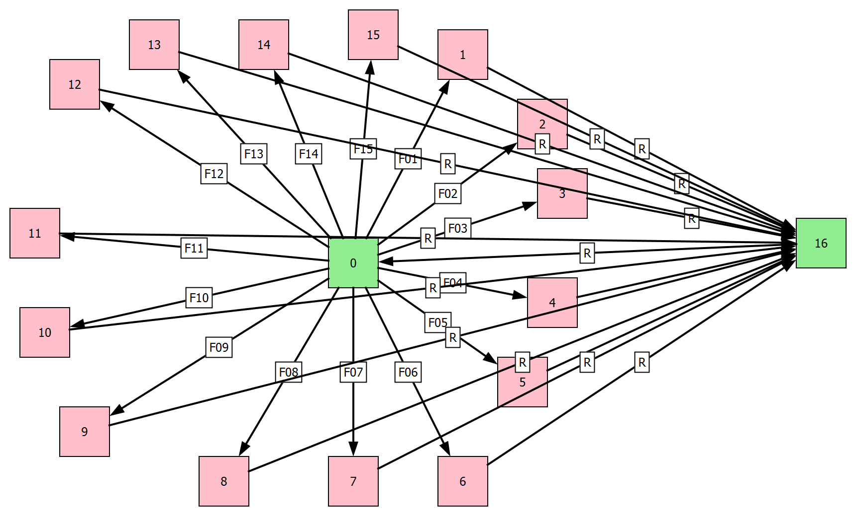
- Граф обнаружения неисправных элементов, выявленных в процессе мониторинга
Для формализации процесса оценки состояния предложена модель, основанная на вычислении интегрального показателя исправности S. Данный показатель является функцией от множества контролируемых параметров:
S=F(P₁, P₂, … , P_{n}) | (1)

где Pᵢ – i-й контролируемый параметр.
Каждый параметр Pᵢ нормируется и преобразуется в безразмерный коэффициент исправности Kᵢ по следующему принципу:
Для параметров, номинальное значение которых находится в центре допустимого диапазона (например, напряжение питания):
1) Kᵢ = 1, если Pᵢ min ≤ Pᵢ ≤ Pᵢ max (номинальная зона).
2) Kᵢ = 1 - |(Pᵢ - Pᵢ ном) / (Pᵢ пред - Pᵢ ном)|, если Pᵢ пред min ≤ Pᵢ < Pᵢ ном min или Pᵢ ном max < Pᵢ ≤ Pᵢ пред max (зона предупреждения).
3) Kᵢ = 0, если Pᵢ < Pᵢ пред min или Pᵢ > Pᵢ пред max (зона неисправности).
где:
Pᵢ ном – идеальное номинальное значение.
[Pᵢ ном min; Pᵢ ном max] – диапазон номинальных значений.
[Pᵢ пред min; Pᵢ пред max] – предельно допустимый диапазон.
Для параметров, у которых наилучшим является минимальное значение (например, Bit error rate, уровень побочных излучений):
Kᵢ = 1, если Pᵢ ≤ Pᵢ ном max.
Kᵢ = 1 - (Pᵢ - Pᵢ ном max) / (Pᵢ пред - Pᵢ ном max), если Pᵢ ном max < Pᵢ ≤ Pᵢ пред.
Kᵢ = 0, если Pᵢ > Pᵢ пред.
Для параметров, у которых наилучшим является максимальное значение (например, выходная мощность, динамический диапазон):
Kᵢ = 1, если Pᵢ ≥ Pᵢ ном min.
Kᵢ = (Pᵢ - Pᵢ пред) / (Pᵢ ном min - Pᵢ пред), если Pᵢ пред ≤ Pᵢ < Pᵢ ном min.
Kᵢ = 0, если Pᵢ < Pᵢ пред.
Интегральный показатель исправности S вычисляется как взвешенная сумма:
где wᵢ – весовой коэффициент i-го параметра, отражающий его критичность для работы системы, причем Σ wᵢ = 1.
Результат оценки интерпретируется следующим образом:
S ≥ 0,85 – исправное состояние, эксплуатация допустима без ограничений.
0,70 ≤ S < 0,85 – работоспособное состояние, наблюдается деградация параметров, требуется усиленный мониторинг и планирование обслуживания.
S < 0,70 – неработоспособное состояние, эксплуатация недопустима, требуется немедленное техническое вмешательство.
Эффективность внедрения автоматизированной системы мониторинга стоит оценивать по коэффициенту готовности, который рассчитывается по (2).
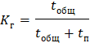 | (2)

где t_{общ} – суммарное время исправной работы объекта; t_{п} – суммарное время вынужденного простоя.
В результате выполнения математического моделирования на основе реальных данных из ЕСМА (рис. 4) прослеживается тенденция повышения коэффициента готовности вплоть до 0,998, что на полигоне из 500 радиостанций означает предотвращение 50 значительных нарушений графика движения поездов в год. Суммарное время фактического простоя систем радиосвязи за год снизилось с 30 до 20 часов.

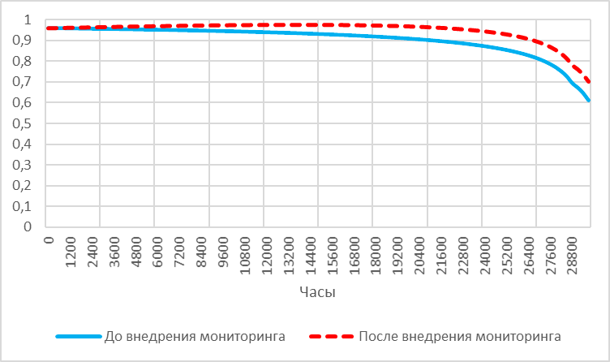
- Сравнение коэффициента готовности по данным реальной системы и моделирования после внедрении системы мониторинга в зависимости от времени безостановочной работы оборудования

Параметры оценки радиостанций
Радиостанции следует отнести к нетяговым потребителям первой категории, соответственно все требования к электроснабжению будут эквивалентны другим устройствам этой группы. На данный момент не существует единого стандарта, в котором указаны климатические условия эксплуатации радиостанций, поэтому предлагается принять за норму рабочую температуру и влажность, указанные в технической документации [4] на радиостанции РВС-1, (температура – минимальная -20, номинальная +25, максимальная +50; влажность – не более 93%).
Требования по электропитанию рассмотрены в ГОСТ 33973-2016 [5]. Радиоканалы должны обеспечивать вероятность связи по месту и времени 95%. Процедуры хэндовера должны выполняться с вероятностью не менее 99,5%. В зонных сетях ПРС время установления соединения не должно превышать 6 с. Время установления соединения в линейных сетях ПРС — не более 7 с.
Радиоаппаратура диапазонов МВ и ГМВ должна удовлетворять требованиям вышеуказанного ГОСТа.

Оценка состояния параметров
Процесс оценки состояния можно условно разделить на следующие этапы:
1. Сбор данных осуществляется с помощью встроенных систем диагностики, внешних измерительных приборов и датчиков окружающей среды (термодатчики, гигрометры, акселерометры).
2. Собранные данные фильтруются от случайных выбросов, усредняются за определенный временной интервал для исключения кратковременных помех.
3. Каждый измеренный параметр Pᵢ преобразуется в коэффициент Kᵢ по алгоритмам, описанным в разделе 3.
4. Производится взвешивание полученных коэффициентов Kᵢ.
5. На основе значения S система автоматически формирует заключение:
А) Исправна: генерируется стандартный протокол измерений.
Б) Требует внимания: система формирует предупреждение для диспетчера или технического персонала с указанием параметров, вышедших за номинальный диапазон (Kᵢ < 1). Рекомендуется провести внеплановую проверку.
В) Неисправна: формируется аварийное сообщение для пользователя и создается заявка на ремонт.
6. Система накапливает историю значений S и Kᵢ для каждого экземпляра аппаратуры. С помощью методов регрессионного анализа строится прогноз времени достижения критического порога (S = 0,70). Это позволяет перейти от предиктивного к прогнозирующему обслуживанию, планируя ремонты до наступления фактического отказа.

Вывод
Разработанная математическая модель оценки состояния параметров функционирования радиостанций представляет собой систематизированный и формализованный инструмент для повышения надежности систем железнодорожной инфраструктуры. Ее ключевыми преимуществами являются: учет взаимного влияния электрофизических, механических и климатических факторов, возможность настройки весовых коэффициентов и пороговых значений под конкретные типы радиоаппаратуры (например, радиостанции семейств РЛСМ-10, РВС-1, носимые радиостанции Motorola), интегральный показатель S дает четкое и однозначное представление о техническом состоянии устройства, модель служит основой для перехода от обслуживания по регламенту к обслуживанию по фактическому состоянию.
Внедрение данной модели в практику эксплуатационных депо и центров технического обслуживания позволит существенно снизить количество отказов элементов железнодорожной инфраструктуры, оптимизировать затраты на ее содержание и, как следствие, повысить общий уровень безопасности движения на железнодорожном транспорте Российской Федерации.

Список литературы
- Кононов Д.П. Основы теории надежности учебное пособие для лекционных и практических занятий / Федеральное агентство железнодорожного транспорта, Федеральное гос. бюджетное образовательное учреждение высш. проф. образования "Петербургский гос. ун-т путей сообщения". Санкт-Петербург : ПГУПС, 2014. 97 с.
- Основы теории надежности: учебное пособие / В.М. Варенцов, А.И. Бурьяноватый, О.А. Степанская. Федеральное агентство железнодорожного транспорта, Петербургский государственный университет путей сообщения императора Александра I (ФГБОУ ВО ПГУПС). Санкт-Петербург: ПГУПС, 2021. 90 с.
- Стороженко Н.Р., Голева А.И. Построение математической модели процесса мониторинга параметров информационной системы // Омский научный вестник. 2018. № 3 (159). С. 133–136.
- РВС-1-01, Руководство по эксплуатации часть первая, ЦВИЯ.464514.005-01 РЭ - 120 с.
- ГОСТ 33973-2016 — «Железнодорожная электросвязь. Поездная радиосвязь. Технические требования и методы контроля».

